BAHÇE TİPİ KAYDIRAK

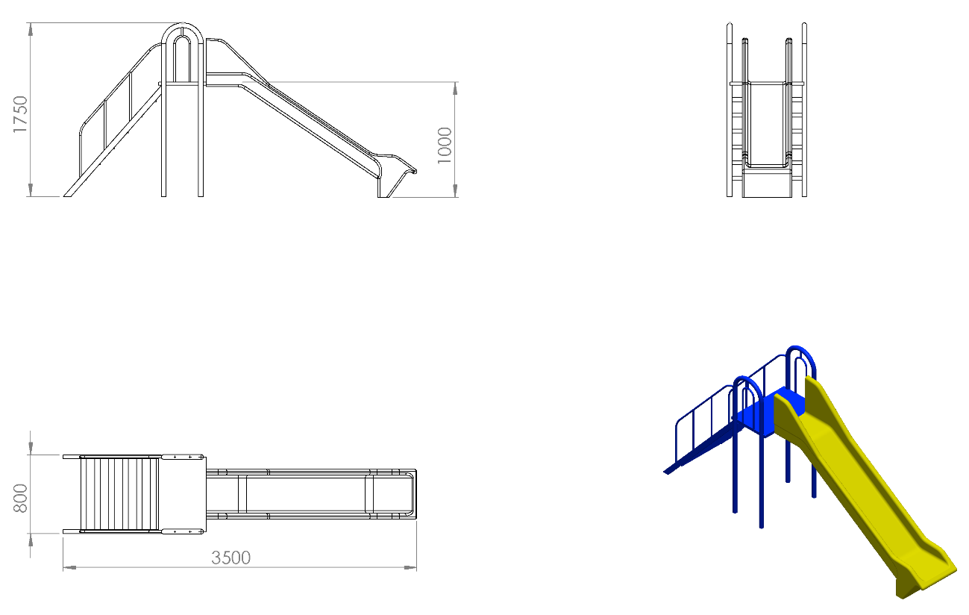

3500 x 800 x 1700 mm ölçülerinde üretilecek olan bahçe tipi kaydırak elemanının kule ana konstrüksiyonu Ø60 x 3 mm SDM boru ile oluşturulacaktır. Kule ve merdiven korkulukları Ø27 x 2 mm SDM borudan imal edilecek olup merdiven basamakları 40 x 60 x 1,5 mm profiller sivri kenar ve köşe bulunmayacak şekilde konstrüksiyona kaynak yöntemi ile birleştirilecektir. Kule üzerinde kullanıcının merdiven çıkışında dengesini sağlaması ve tutunmaya teşvik etmesi için bulunacak olan platform 2 mm kalınlığında galvanizli sac malzemeden bükülerek üretilecek ve yüzeyin korozyona karşı mukavemetini artırmak, ses ve titreşim yalıtımı için plastisol kaplama yapılacaktır. Kulenin ayaklarında zemine monte edilmesini sağlayacak Ø100 mm lazer kesim tabla kaynak yöntemi ile birleştirilecektir.

H:100 CM DÜZ KAYDIRAK
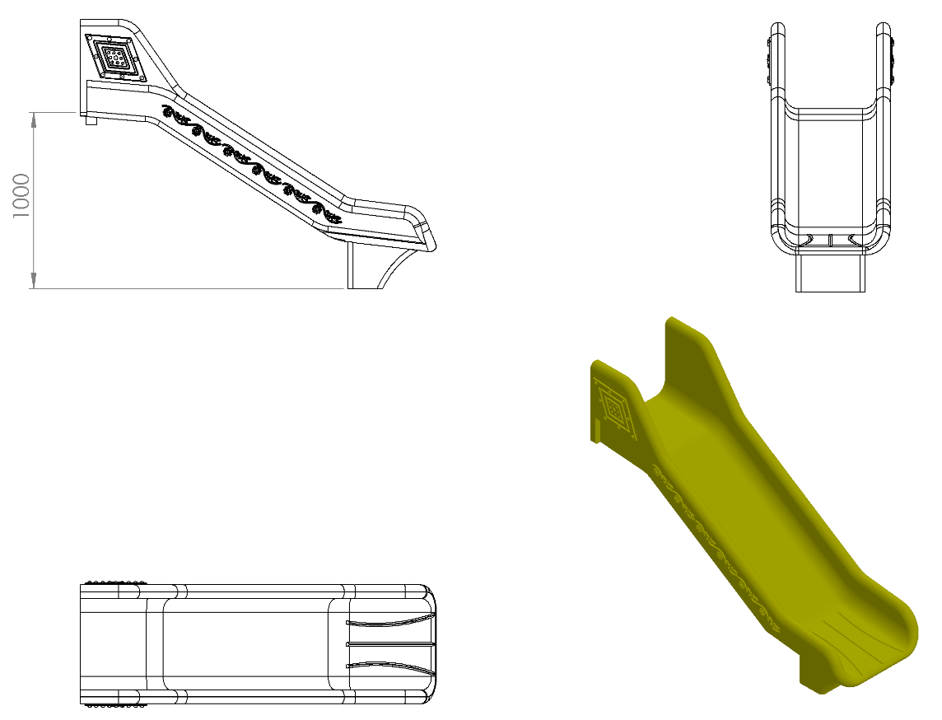
- En az 1000 mm yüksekliğindeki platformlardan maksimum 40º eğimli inecek şekilde tasarlanacaktır.
- Üstte çocukların kaydırağa güvenli girişini sağlayacak bariyer ve başlama bölümü min. 350 mm uzunluğunda düzlemi bulunacaktır.
- Kaydırak başlama bölümünde bulunan giriş duvar yüksekliği çocukların kaydırağa güvenli girişini sağlamak (ayakta kaymayı, denge sağlamayı ve başlangıç kısmından düşmeyi engellemek) amacı ile minimum kırk santimetre olarak imal edilecektir.
- Yan duvarları min. 150 mm yüksekliğinde olacaktır.
- Kaydırağın kayma bölümünün genişliği minimum 450 mm olacak şekilde polietilen malzemeden imal edilecektir.
- Kaydıraklar çift cidarlı ve tek parçadan imal edilecek olup yanlarında desenler olacaktır.
- Düz kaydırak minimum 28 kg ağırlığında olmalıdır.
- Kaydırak yatay düzleminde yağmur suyu tasfiye kanalları mevcut olup üzerinde su barındırmayacaktır.
- Kaydırağın toprak zemine montajında, ‘L’ şeklinde bükülmüş Ø27 x 2,5 mm SDM borunun ucuna cıvatalar kaynak yöntemiyle birleştirilerek ankraj sistemi oluşturularak betonlanacaktır ve kaydırağın tabanında bulunan sabit somunlara monte edilecektir.
- Kaydırağın beton zemine montajında yere sabitlenmiş çelik dübeller, kaydırağın tabanında bulunan kanal ve sabitlenmiş somunlara 30 x 10 mm lama yardımıyla monte edilecektir.

YÜZEY KAPLAMA
Tüm metal konstrüksiyon ekipmanlarına yüzey kaplama işlemi gerçekleştirilecektir. Kaplama işleminde öncelikle metal yüzeylerden kir, pas ve yağ artıkları, asidik yağ alma kimyasalları ile temizlenecektir. Temizlenen metal yüzeylerde kaplamanın dayanıklılığını artırmak için belirtilen şartlarda ve özelliklerde kumlama işlemi yapılacaktır. Kumlama işlemi sonrasında metal konstrüksiyon ekipmanları püskürtme yöntemiyle elektrostatik toz boya ile kaplanacaktır.
KUMLAMA METOTU
Kumlama işleminin istenilen şekilde oluşması için S – 330 ile S – 660 arasında özel yapılmış çelik gridler özel basınçlı teknolojik makine sayesinde fırlatma yöntemiyle makinenin içine asılmış ürünlerin her kısmına noktalama yaparak temizliği sağlanır. Tam temizliğin sağlanması için ürünler askı sistemine her bir noktası kumlanacak şekilde yerleştirilir. Askı sisteminin hızı 3 dev./dak. dan 10 dev./dak arası ayarlanmalı ve askı 360 derece dönerek kumlamanın yapılması sağlanır.
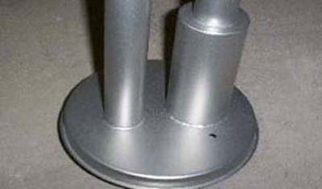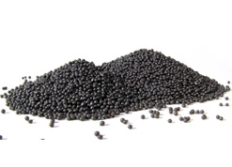
Kumlamada kullanılacak granüller yuvarlak olmalıdır. Diğer köşeli granüller ürünün üzerindeki tabakayı almasından ziyade ürünün deformesini artırmakta ve metal ürünün metal özelliğini azaltacaktır. Köşeli grit malzeme kullanılmayacaktır. Kumlamada kullanılan tozuması en az ve kumlama gücü en iyi olan kum çeşidi olan çelik yuvarlak granüller malzemenin kalınlığına göre kullanılmalıdır. İnce olan bir metal malzemede kullanılan kalın granüller malzemenin kullanım ömrünü azaltacaktır. Kullanılan granüllerin basınç etkisi ile bırakmış olduğu micron noktaların istenilen düzeyde olması için granüllerin sıklıkla yenilenmesi gerekmektedir. Yenilenmemesi durumunda basınçlı çarpma etkisi ile granüller küçüleceğinden yağ, kir, pas alma işleminin tam olmayacağından dolayı boya sırasında ürünün üzerinde kalan yağlar yüzeye çıkacaktır. Bu durumda boyanın iyi olmamasına etki edecektir. Kumlama işlemi tamamlandıktan sonra metal malzemeler toz aldırma kazanlarına yönlendirilir. Burada ürünler yıkanarak elektro statik toz boyama yapılmaya hazır hale getirilir.
KAPLAMA METOTU
Toz boya, boya kabininde özel boya tabancaları vasıtasıyla atılır. Tabancadan geçerken elektrostatik yüklenen toz boya partikülleri kabin içinde boyanacak malzemeye yapışır ve kaplama işlemi gerçekleşmiş olur. Toz boyanın malzeme yüzeyine tam olarak yapışabilmesi için malzemenin de çok iyi bir şekilde topraklanması gerekir. Malzeme toz boya ile kaplandıktan sonra pişirme fırınına girer. 200˚C olan fırın ısısı toz boyanın erimesini ve malzeme üzerine yapışmasını sağlar. Fırında bekleme süresi bittikten sonra malzeme fırından çıkartılarak herhangi bir temas olmaksızın soğumaya bırakılır.
